Metal Bot Seite **1** von **2**

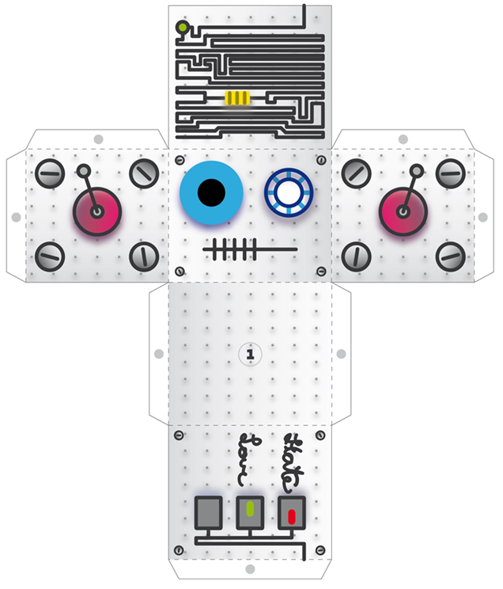

Metal Bot Seite **2** von **2**

